Skip to main contentSkip to sidebar
Linked Applications

- Dashboards
- Projects
- Issues
- Boards
- Structure
- Create

- Help
- Administration

- Kanban board
- Releases
- Reports
- Issues
- Components
- Structure

- IM Development
- IMDEV-8856
Разбор банковской выписки по счетам ЕРС для клиентов РДУ, формирование операций списание ВУК
Edit
Comment
AssignMore
Export
Details
- Type: Change Request
- Status:Awaiting IT Approval for Deployment (View Workflow)
- Priority: High
- Resolution:Unresolved
- Affects Version/s:None
- Fix Version/s:None
- Component/s:AvancoreDU
- Labels:
  - Retail_DU

  - outstaff_avancore
- Responsible IT Team:
Продукты
- IM Department:
IM Back-Office DU
- IM Department (list):
IM Back-Office DU
Description
в продолжении задачи https://jira/browse/IMDEV-8125

- Options
Attachments
Drop files to attach, or browse.
- Structure Settings
Structure
ВИМ Продукты

Key
Status
Summary
Progress
TP
Last Comment
Updated
СПРИНТ по проектам - сентябрь
РДУ
IMDEV-8856
Awaiting IT Approval for Deployment
Разбор банковской выписки по счетам ЕРС для клиентов РДУ, формирование операций списание ВУК
в продолжении задачи https://jira/browse/IMDEV-8125
В Базе UAT 2 настройка изменена
13/Oct/26
Actions
Все проекты
РДУ
Приоритетные
Все открытые
IMDEV-8856
Awaiting IT Approval for Deployment
Разбор банковской выписки по счетам ЕРС для клиентов РДУ, формирование операций списание ВУК
в продолжении задачи https://jira/browse/IMDEV-8125
В Базе UAT 2 настройка изменена
13/Oct/26
Info
Open
Showing 7 items
Activity
- All
- Comments
- Work Log
- History
- Activity
- Transitions
Ascending order - Click to sort in descending order
Permalink Edit Delete
Fesenko, Anastasia [WIMINVEST] added a comment - 29/Sep/26 16:54 +0300
Есть пара вопросов по задаче:
1) Верно ли понимаем, что:
- банковские выписки все также будут начитываться за 1 день (т.е. дата начала = дата окончания)?
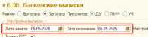
- за один день будет только одна строка с параметрами из ФТ?
Счет плательщика: 40701.810.0.00030000413
Счет получателя: 40702.810.1.16000014928
Основание платежа: Оплата ВУК. Розничное ДУ. НДС не облагается.
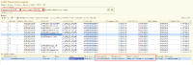
2) Нам надо как-то помечать те документы Начисления вознаграждения, на основании которых уже были созданы Списания с р/с.
Можем документы Начисления вознаграждения, с которыми обработка уже отработала, двигать в статус "Исполнено"?
Reply
Permalink Edit Delete
Kukushkin, Vadim added a comment - 01/Oct/26 10:52 +0300
1 верно, за один день
будет только одна строка
2 да, двигать в статус ИСПОЛНЕНО
Зачисление реализовано вот так, сейчас делаете ВУК, будет еще НДФЛ, может как то отптимизировать и не плодить три кнопки?
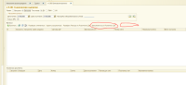
Reply
Permalink Edit Delete
Fesenko, Anastasia [WIMINVEST] added a comment - 05/Oct/26 16:20 +0300
Договорились на звонке:
- на форме Банковских выписок новых кнопок не делаем, все заложили под кнопку "Зачисления на р/с Розничного ДУ"
- саму кнопку переименовываем в "Операции Розничного ДУ"
- в открывающейся форме, по нажатию на кнопку Операции Розничного ДУ (нынешняя Зачисления на р/с Розничного ДУ), добавили вкладку "Списание с расчетного счета ВУК" - это и есть новый функционал в рамках данной задачи
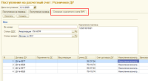
- саму обработку "Поступления на расчетный счет: Розничное ДУ" не переименовываем
Reply
Permalink Edit Delete
Fesenko, Anastasia [WIMINVEST] added a comment - 06/Oct/26 15:41 +0300 - edited
Договорились:
По заполнению документа Списание с расчетного счета:
Аналитический счет - р/с_ВТБ_ДС_RUR_номер договора
Банковский счет - р/с_ВТБ_ДС_RUR_ЕРС
Оба параметра тянем из карточки договора ДУ, выбираем тот аналитический счет, у которого место хранения=р/с_ВТБ_ДС_RUR_ЕРС:
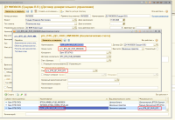
Reply
Permalink Edit Delete
Shapovalov, Denis [WIMINVEST] added a comment - 08/Oct/26 10:44 +0300
Лог проверки по подработке
Были доработаны обработки в базе AVC_UAT_DU добавлены
Загрузка выписок 6.07 версия.
Поступления на расчетный счет: Розничное ДУ 1.12
Лог проверки IMDEV-8856.docx
Reply
Permalink Edit Delete
Kukushkin, Vadim added a comment - 08/Oct/26 12:50 +0300
на уате:
отобрал ВУК в статусе НОВЫЙ, сумма 165 510,00
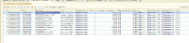
запустил
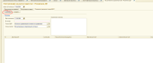
вук не начитывает
запустил выписку, скорректировал сумму на 165 510
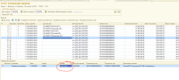
выдает ошибку
Преобразование значения к типу Число не может быть выполнено
{ВнешняяОбработка.ЗагрузкаВыписок.МодульОбъекта(5706)}
:Сумма = Окр(Число(НайденнаяСтрока.Сумма), 2);
{ВнешняяОбработка.ЗагрузкаВыписок.МодульОбъекта(5600)}
:СоздатьДокументыСписание_РозничноеДУ(СтрокаПлатежа.СтрокаПлатежа, СтрокаПлатежа.ВидОперации, НоваяОбработка, ТекстСообщения);
{ВнешняяОбработка.ЗагрузкаВыписок.Форма.Форма.Форма(2223)}
:Результат = ТекОбъект.ЗачисленияНаРСРозничногоДУ();
{ВнешняяОбработка.ЗагрузкаВыписок.Форма.Форма.Форма(2191)}
:Результат = ЗачисленияНаРСРозничногоДУНаСервере();
[ОшибкаВоВремяВыполненияВстроенногоЯзыка, ОшибкаИспользованияВстроенногоЯзыка]
Reply
Permalink Edit Delete
Shapovalov, Denis [WIMINVEST] added a comment - 08/Oct/26 16:46 +0300
Ошибка это не правильно введенная сумма руками. Доработал поиск начислений вознаграждения за период 3 месяца
Reply
Permalink Edit Delete
Kukushkin, Vadim added a comment - 08/Oct/26 17:03 +0300
операции формируются за 10.08.2026, должны 11.08.2026
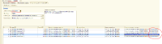
прошу скорректировать Назначение платежа
Должно быть
Вознаграждение согласно п.3 Приложения № 2 Договора МИ26089 от 15.12.2025г. НДС не облагается.
Шаблон заполнения
Вознаграждение согласно п.3 Приложения № 2 Договора [ДоговорДУ.Номер] от [ДоговорДУ.ДатаДоговора] г. НДС не облагается.
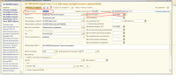
Reply
Permalink Edit Delete
Shapovalov, Denis [WIMINVEST] added a comment - 09/Oct/26 15:10 +0300
Скорректировал назначение чтобы номер не дублировал Ми. Так же добавил автоматическое создание списаний при открытие обработки поручений
Reply
Permalink Edit Delete
Fesenko, Anastasia [WIMINVEST] added a comment - 12/Oct/26 16:28 +0300
Изменения в соответствии с последними правками внесены
Загрузка выписок v.6.09, Поступления на расчетный счет: Розничное ДУ v.1.14
Можно тестировать в AVC_UAT_DU
Reply
Permalink Edit Delete
Kukushkin, Vadim added a comment - 12/Oct/26 17:56 +0300
счет должен быть р/с_ВТБ_ДС_RUR_ЕРС
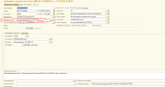
нужен Ответственный
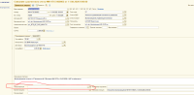
Reply
Permalink Edit Delete
Shapovalov, Denis [WIMINVEST] added a comment - 13/Oct/26 13:11 +0300
Обработка Поступления на расчетный счет: Розничное ДУ Версия 1.16
Обработка Банковские выписки версия 6.09
В базе AVC_UAT_DU_2 можно протестировать.
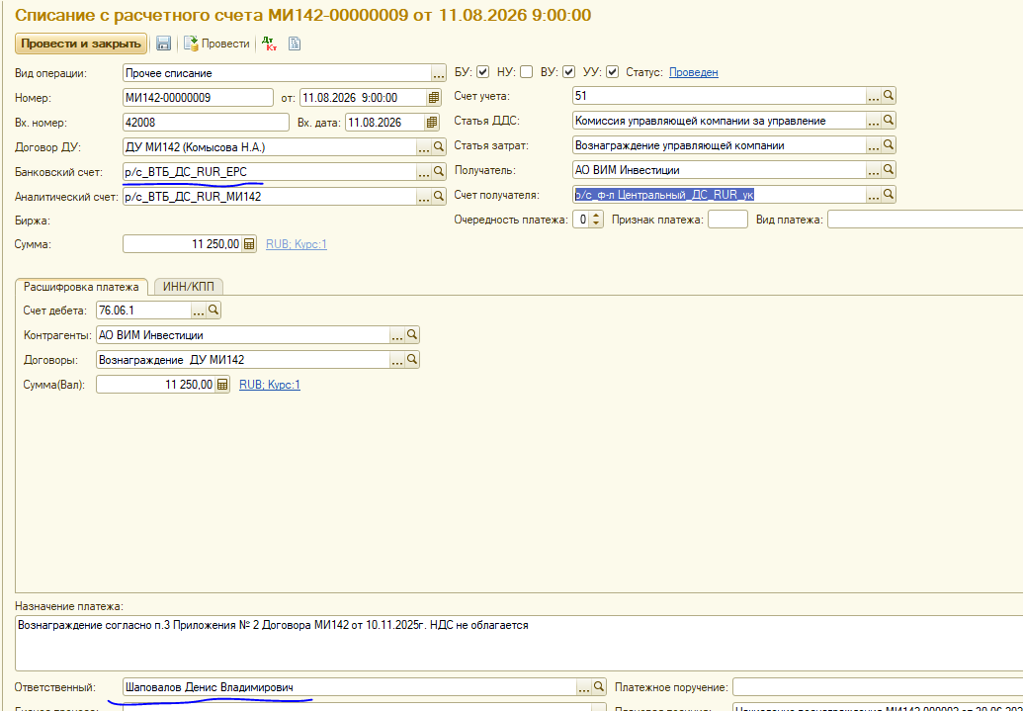
Reply
Permalink Edit Delete
Kukushkin, Vadim added a comment - 13/Oct/26 17:17 +0300
статья ДДС сейчас выбирается Комиссия управляющей компании за управление
должно быть Комиссия управляющей компании за управление-ЮЛ/ФЛ
прошу скорректировать настройки и установить на прод
Reply
Permalink Edit Delete
Shapovalov, Denis [WIMINVEST] added a comment - 13/Oct/26 18:12 +0300
Данная настройка задается в настройках списания обработки Поступления на расчетный счет: Розничное ДУ. Нужно выбрать будет ту которую указал Вадим.
Reply
Permalink Edit Delete
Shapovalov, Denis [WIMINVEST] added a comment - 13/Oct/26 18:12 +0300
В Базе UAT 2 настройка изменена
Reply
- Comment
People
Assignee:
Fesenko, Anastasia [WIMINVEST]Assign to me
Reporter:
Kukushkin, Vadim
Watchers:
3
Start watching this issue
Dates
Created:
07/May/26 13:45 +0300
Updated:
13/Oct/26 18:12 +0300
- Log work
Time Tracking
Include structure sub-issues
Σ Estimated:
4d
Σ Remaining:
0m
Σ Logged:
1w 1d 2h 15m
Agile
Future Sprint:
Product Sprint 2026.10 ends 31/Oct/26
Completed Sprint:
Product Sprint 2026.09 ended 02/Oct/26
View on Board

Dismiss All

